День 1:
Встреча с экскурсоводом с табличкой на ж/д вокзале или в аэропорту.
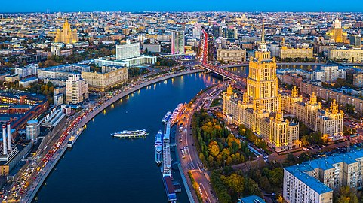
Обзорная экскурсия по городу «Москва многоликая».
Обзорная экскурсия в сопровождении профессионального экскурсовода – это уникальная возможность познакомиться со столицей во всей ее красе и многообразии, насладиться городскими пейзажами, узнать множество интересных исторических фактов, и навсегда влюбиться в этот город! Вы проедете по знаменитым набережным и улицам исторического города: Бульварному и Садовому кольцу, Кутузовскому проспекту; увидите Большой театр и Манеж, сталинские высотки, Триумфальную арку, золотые купола Храма Христа Спасителя, лебединый пруд у стен Новодевичьего монастыря, Воробьевы горы, здание МГУ, стадион «Лужники», современные небоскребы Москва-Сити и многое другое.
Обед в кафе города.
Прибытие в гостиницу. Размещение. Отдых. Свободное время.
Продолжительность экскурсионной программы 5 часов.
Дополнительно рекомендуем: экскурсия в Государственный исторический музей.
День 2:
Завтрак.
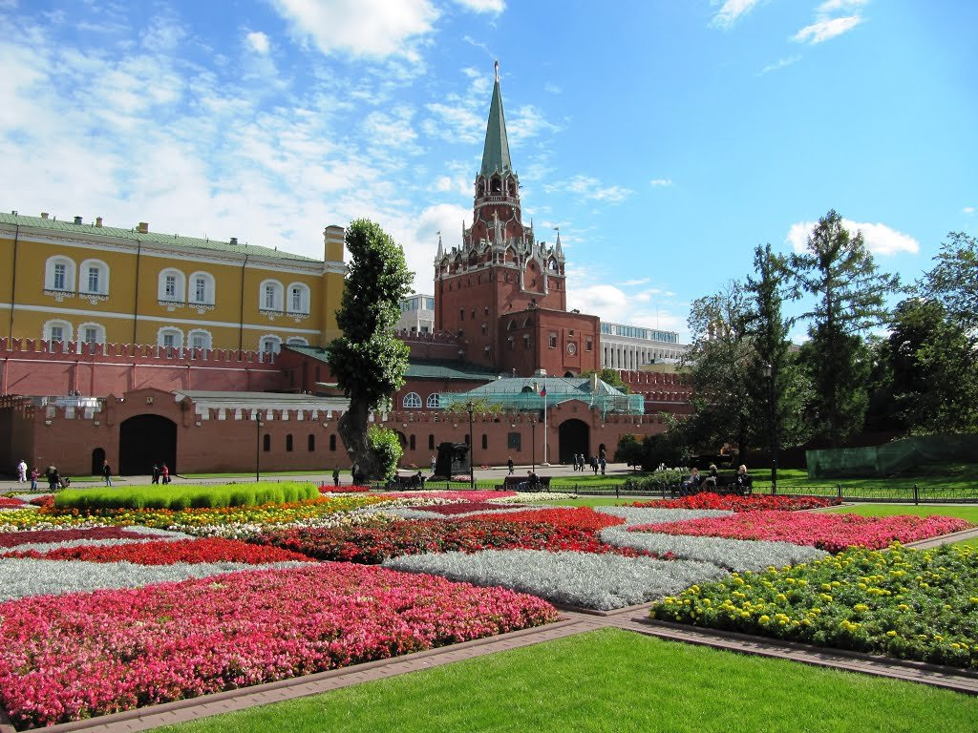
Пешеходный день. Отъезд от гостиницы на общественном транспорте.
Прогулка по Александровскому саду и Красной площади.
Посещение территории Московского Кремля. Вы прогуляетесь по Кремлевским площадям и улицам, увидите царь-колокол и царь-пушку.
Обед в кафе города.
Свободное время в центре города.
Продолжительность экскурсионной программы 6 часов.
Дополнительно рекомендуем: экскурсия в Оружейную Палату.

День 3:
Завтрак.
Отъезд от гостиницы на автобусе до музея.
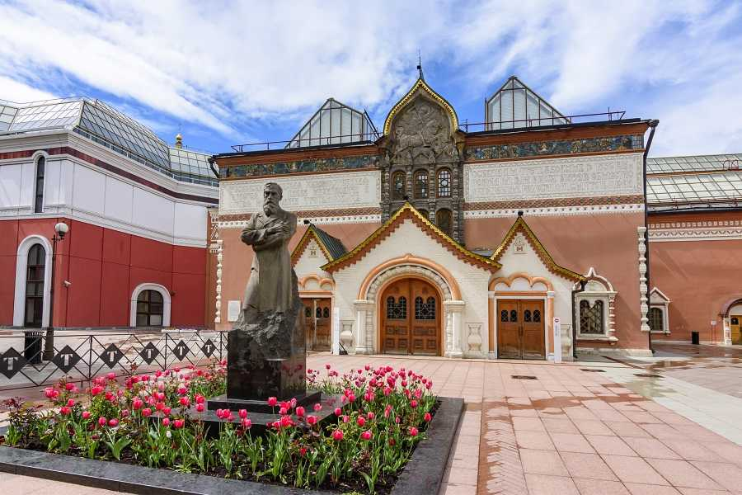
Экскурсия «Шедевры Третьяковской галереи».
Государственная Третьяковская галерея – художественный музей, основанный в 1856 году, в котором представлена крупнейшая в мире коллекция русского изобразительного искусства: произведения живописи, графики, начиная с древних икон, заканчивая работами мастеров начала XX века.
Обед в кафе города.
Свободное время в центре города.
Продолжительность экскурсионной программы 4 часа.
Дополнительно рекомендуем: экскурсия в музей Космонавтики.
Трансфер на вокзал или в аэропорт по окончании экскурсионной программы. Отъезд.

ООО ТК «СЕЛЕНА» оставляет за собой право изменять порядок и время проведения экскурсий, сохраняя программу в целом!

Ориентировочная стоимость тура на 1-го человека при группе:
 | 20+2 | 30+3 | 40+4
Максима Заря 3* (Шведский стол) | 16500 | 14 400 | 13 400

доплата за взрослого в составе школьной группы - 1500 руб
доплата за школьника с 16 лет - 500 руб

В стоимость туров включено:
- Проживание: 2 ночи
- Транспорт
- Питание: 2 завтрака, 3 обеда
- Входные билеты и услуги гида

Дополнительно оплачивается:
- доп. питание
- ж/д переезд Краснодар – Москва – Краснодар;
- бронирование ж/д билетов
- питание в поезде туда-обратно
- дополнительные экскурсии
- сувениры.

Туристам необходимо иметь с собой: паспорт/свидетельство о рождении, полис ОМС, справка со школы, справка о эпидокружении (справку об отсутствии контактов с инфекционными больными за 3 дня до тура)

